|  |  |
| --- | --- |
|  |  |

КОНКУРСНОЕ ЗАДАНИЕ КОМПЕТЕНЦИИ

«Проектирование и изготовление пресс-форм»

Итогового (межрегионального) этапа Чемпионата по профессиональному мастерству «Профессионалы»

2025 г.

Конкурсное задание разработано экспертным сообществом и утверждено Менеджером компетенции, в котором установлены нижеследующие правила и необходимые требования владения профессиональными навыками для участия в соревнованиях по профессиональному мастерству.

**Конкурсное задание включает в себя следующие разделы:**

1. ОСНОВНЫЕ ТРЕБОВАНИЯ КОМПЕТЕНЦИИ 4

1.1. Общие сведения о требованиях компетенции 4

1.2. Перечень профессиональных задач специалиста по компетенции «Проектирование и изготовление пресс-форм» 4

1.3. Требования к схеме оценки 10

1.4. Спецификация оценки компетенции 10

1.5. Конкурсное задание 13

1.5.1. Разработка/выбор конкурсного задания 13

1.5.2. Структура модулей конкурсного задания 13

2. СПЕЦИАЛЬНЫЕ ПРАВИЛА КОМПЕТЕНЦИИ 19

2.1. Личный инструмент конкурсанта 19

2.2. Материалы, оборудование и инструменты, запрещенные на площадке 20

3. ПРИЛОЖЕНИЯ 21

**ИСПОЛЬЗУЕМЫЕ СОКРАЩЕНИЯ**

1. ФГОС – Федеральный государственный образовательный стандарт
2. ПС – Профессиональный стандарт
3. КЗ – Конкурсное задание
4. ИЛ – Инфраструктурный лист
5. ЧПУ – числовое программное управление;
6. ПО – программное обеспечение;
7. ПК – персональный компьютер;
8. САПР – система автоматизированного проектирования;
9. CAD-система (ComputerAidedDesign) – программное обеспечение, предназначенное для автоматизированного проектирования.
10. CAM-система (ComputerAidedManufacturing) – система автоматизации технологической подготовки производства.

1.ОСНОВНЫЕ ТРЕБОВАНИЯКОМПЕТЕНЦИИ

1.1. ОБЩИЕ СВЕДЕНИЯ О ТРЕБОВАНИЯХКОМПЕТЕНЦИИ

Требования компетенции (ТК) «Проектирование и изготовление пресс-форм»определяют знания, умения, навыки и трудовые функции, которые лежат в основе наиболее актуальных требований работодателей отрасли.

Целью соревнований по компетенции является демонстрация лучших практик и высокого уровня выполнения работы по соответствующей рабочей специальности.

Требования компетенцииявляются руководством для подготовки конкурентоспособных, высококвалифицированных специалистов и участия их в конкурсах профессионального мастерства.

В соревнованиях по компетенции проверка знаний, умений, навыков и трудовых функцийосуществляется посредством оценки выполнения практической работы.

Требования компетенции разделены на четкие разделы с номерами и заголовками, каждому разделу назначен процент относительной важности, сумма которых составляет 100.

1.2. ПЕРЕЧЕНЬ ПРОФЕССИОНАЛЬНЫХЗАДАЧ СПЕЦИАЛИСТА ПО КОМПЕТЕНЦИИ «ПРОЕКТИРОВАНИЕ И ИЗГОТОВЛЕНИЕ ПРЕСС-ФОРМ»

*Таблица №1*

**Перечень профессиональных задач специалиста**

| **№ п/п** | **Раздел** | **Важность в %** |
| --- | --- | --- |
| **1** | **Организация работы и управление** | **5** |
| - Специалист должен знать и понимать:  Основные правила и нормы охраны труда, безопасной работы, промышленной санитарии и противопожарной защиты, экологической безопасности.  Ассортимент инструментов и их правильное использование в технологическом процессе;  Технические термины и обозначения, используемые в отрасли;  ИТ-системы и связанные с ними профессиональные CAD / CAM программные продукты;  Значимость инновационных и эффективных решений в области проектирования производства и контроля качества при изготовлении изделий. |  |
| - Специалист должен уметь:  Применять законодательство в сфере охраны здоровья и труда, безопасной работы на рабочем месте;  Транслировать передовой опыт в области охраны труда и техники безопасности на рабочем месте;  Выбирать инструмент, необходимый для выполняемой работы;  Содержать инструмент в рабочем состоянии;  Постоянно заниматься профессиональным развитием в целях достижения превосходства в работе и поддерживать актуальные знания;  Осуществлять анализ производственной целесообразности;  Успешно применять математические принципы в профессиональной деятельности;  Демонстрировать высокий уровень критического мышления. |
| **2** | **Проектирование изделия** | **16** |
| - Специалист должен знать и понимать:  Специализированные программные комплексы для проектирования и моделирования полимерных изделий;  Особенности конструкторско-технологического проектирования полимерных изделий;  Правила создания моделей для производства изделия из полимерных композитов;  Принципы технического черчения;  Основы технической эстетики;  Базовые основы параметрического трехмерного моделирования. |  |
| - Специалист должен уметь:  Использовать комплекс САПР при проектировании полимерных изделий;  Создавать модель полимерного изделия с использованием специализированных программных комплексов;  Подготавливать чертежи, спецификации, модели для производства изделия из полимерных композитов |
| **3** | **Полимерные материалы** | **12** |
| - Специалист должен знать и понимать:  Рабочие материалы и их характеристики;  Свойства полимерных материалов, например: текучесть, температура деструкции, температура литья, стабильность, усадка;  Технологию обработки полимерных материалов |  |
| - Специалист должен уметь:  Проектировать расположение и размеры литниковой системы;  Осуществлять анализ размещения толкателей;  Выполнять расчет усадки полимерного материала;  Анализировать допуски формообразующих деталей с учетом усадки материала;  Оценивать влияние температуры расплава;  Анализировать и выбирать материал для изготовления изделия;  Осуществлять анализ с целью предотвращения потенциальных проблем при изготовлении изделия из полимерного материала методом литья под давлением, например: неполное заполнение формы материалом, линии спаев, трещины, раковины и пр. |
| **4** | **Проектирование пресс-форм** | **40** |
| - Специалист должен знать и понимать:  Конструкции оснастки и оборудования для литья полимерных материалов;  Принципы и практику проектирования пресс-форм для литья под давлением:  принципы работы толкателей,  принципы расположения каналов охлаждения,  принципы бережливого производства,  требования к покрытиям поверхностей пресс-формы,  выбор материала для различных элементов пресс-формы,  требования по термической обработке поверхностей элементов пресс-формы,  принципы проектирования, которые обеспечивают возможность массового производства и длительной эксплуатации пресс-формы;  Системы CAD / CAM различного назначения;  Принципы подготовки конструкторской документации, соответствующей стандартам предприятия, отраслевым, международным, государственным стандартам;  Правила создания чертежей, спецификаций, моделей для производства изделия из полимерных материалов;  Действующие стандарты ГОСТ для чертежей |  |
| - Специалист должен уметь:  Читать чертежи и 3D-модели и применять полученную из них информацию;  Проектировать пресс-формы для литья полимерных материалов в САПР, в том числе:  корректно определять линию разъема пресс-формы,  проектировать расположение и размер впускного литника,  проектировать расположение и размер толкателя,  проектировать системы охлаждения пресс-формы;  Оформлять чертежи;  Вычерчивать сборочные чертежи и выполнять их деталировку |
| **5** | **Механическая обработка** | **27** |
| - Специалист должен знать и понимать:  Системы автоматизированного проектирования технологических процессов;  Методику разработки и внедрения управляющих программ для обработки изготовляемых деталей на автоматизированном металлообрабатывающем оборудовании с применением CAD/CAM/CAE систем;  Основные механизмы и узлы, органы управления, интерфейс фрезерного обрабатывающего центра с ЧПУ и принцип его работы;  Назначение и правила применения режущих инструментов;  Правила выбора, назначения и корректировки режимов резания для обработки заготовок;  Типовые технологические процессы изготовления деталей машин, методику их проектирования и оптимизации;  Основные виды дефектов поверхностей при фрезерной обработке заготовок, их причины и способы предупреждения и устранения;  Устройство, назначение, правила применения контрольно-измерительных инструментов;  Способы контроля точности размеров, формы и взаимного расположения поверхностей деталей;  Требования охраны труда, пожарной, промышленной, экологической и электробезопасности. |  |
| - Специалист должен уметь:  Разрабатывать с помощью системы автоматизированного проектирования (CAD/CAM) управляющие программы для обработки пресс-формы;  Осуществлять наладку и производить обработку элементов пресс-формы на фрезерном обрабатывающем центре (станке) с ЧПУ с учетом требований к изделию из полимерного материала:  устанавливать приспособление на столе фрезерного обрабатывающего центра (станка) с ЧПУ, производить выверку и контролировать положение установленного приспособления,  базировать заготовку в приспособлении, проверять надежность закрепления заготовки и прилегание заготовки к установочным поверхностям приспособления,  подбирать режущие инструменты,  устанавливать режущие инструменты в шпиндель станка, производить ручную наладку режущих инструментов,  проводить настройку станка,  вводить управляющую программу обработки заготовки,  определять нулевую точку заготовки;  Выполнять подналадку во время работы обрабатывающего центра с ЧПУ на размер;  Обеспечивать безопасность при проведении работ на технологическом оборудовании механической обработки;  Выявлять визуально дефекты обработанных поверхностей;  Применять универсальные и специальные контрольно-измерительные приборы и инструменты для измерения и контроля линейных размеров;  Применять универсальные и специальные контрольно-измерительные приборы и инструменты для измерения и контроля шероховатости;  Применять универсальные и специальные контрольно-измерительные приборы и инструменты для измерения точности формы и взаимного расположения обработанных поверхностей. |

1.3. ТРЕБОВАНИЯ К СХЕМЕ ОЦЕНКИ

Сумма баллов, присуждаемых по каждому аспекту, должна попадать в диапазон баллов, определенных для каждого раздела компетенции, обозначенных в требованиях и указанных в таблице №2.

*Таблица №2*

**Матрица пересчета требований компетенции в критерии оценки**

|  |  |  |  |  |  |
| --- | --- | --- | --- | --- | --- |
| **Критерий/Модуль** | | | | | **Итого баллов за раздел ТРЕБОВАНИЙ КОМПЕТЕНЦИИ** |
| **Разделы ТРЕБОВАНИЙ КОМПЕТЕНЦИИ** |  | **A** | **Б** | **В** |  |
| **1** | 1 | 1 | 3 | **5** |
| **2** | 8 | 8 |  | **16** |
| **3** | 6 | 6 |  | **12** |
| **4** | 20 | 20 |  | **40** |
| **5** |  |  | 27 | **27** |
| **Итого баллов за критерий/модуль** | | **35** | **35** | **30** | **100** |

1.4. СПЕЦИФИКАЦИЯ ОЦЕНКИ КОМПЕТЕНЦИИ

Оценка Конкурсного задания будет основываться на критериях, указанных в таблице №3:

*Таблица №3*

**Оценка конкурсного задания**

| **Критерий** | | **Методика проверки навыков в критерии** |
| --- | --- | --- |
| **А** | **Проектирование пресс-формы детали 1** | В режиме «Эскиз» (для детали):   * ориентация эскиза: выбор плоскости эскиза; * назначение размеров: эскиз полностью ограничен.   В режиме «Деталь» (для детали):   * проверка на предмет отсутствующих элементов или поиск определенных элементов; * применение стандартных функций, например, функция «отверстие» для отверстий; * размер элементов: проверка размера определенного объекта согласно чертежу; * расположение элементов: проверка размещения определенного элемента согласно чертежу; * устойчивость модели: проверка простоты внесения изменений в модель.   Проект пресс-формы (для пресс-формы):   * присутствие необходимых компонентов пресс-формы; * размер вставки; * учет усадки; * размещение компонентов и систем; * поверхность разъема; * создание литника, литникового канала, съемника центрального литника; * отверстия под толкатели; * сборка всех элементов.   Чертежи (для пресс-формы):   * сборочный чертеж согласно требованиям ГОСТ; * номера позиций на сборочном чертеже; * виды, разрезы, сечения согласно требованиям ГОСТ; * основные надписи чертежа согласно требованиям ГОСТ; * нанесение размеров и предельных отклонений согласно требованиям ГОСТ; * указания допусков формы и расположения поверхностей согласно требованиям ГОСТ. |
| **Б** | **Проектирование пресс-формы детали 2** | В режиме «Эскиз» (для детали):   * ориентация эскиза: выбор плоскости эскиза; * назначение размеров: эскиз полностью ограничен.   В режиме «Деталь» (для детали):   * проверка на предмет отсутствующих элементов или поиск определенных элементов; * применение стандартных функций, например, функция «отверстие» для отверстий; * размер элементов: проверка размера определенного объекта согласно чертежу; * расположение элементов: проверка размещения определенного элемента согласно чертежу; * устойчивость модели: проверка простоты внесения изменений в модель.   Проект пресс-формы (для пресс-формы):   * присутствие необходимых компонентов пресс-формы; * размер вставки; * учет усадки; * размещение компонентов и систем; * поверхность разъема; * создание литника, литникового канала, съемника центрального литника; * отверстия под толкатели; * сборка всех элементов.   Чертежи (для пресс-формы):   * сборочный чертеж согласно требованиям ГОСТ; * номера позиций на сборочном чертеже; * виды, разрезы, сечения согласно требованиям ГОСТ; * основные надписи чертежа согласно требованиям ГОСТ; * нанесение размеров и предельных отклонений согласно требованиям ГОСТ;   указания допусков формы и расположения поверхностей согласно требованиям ГОСТ. |
| **В** | **Механическая обработка пресс-формы** | Размеры формообразующих поверхностей матрицы и пуансона:   * основные размеры; * второстепенные размеры; * размеры рассчитываются конкурсантами самостоятельно с учетом усадки изделия, значение усадки определяется согласно паспорту материала.   Использование материалов:   * конкурсант имеет возможность попросить дополнительный материал на модуль один раз; * использование дополнительного материала влечет за собой снижение баллов. |

1.5. КОНКУРСНОЕ ЗАДАНИЕ

Общая продолжительность Конкурсного задания: 14 ч.

Количество конкурсных дней: 3 дня.

Вне зависимости от количества модулей, КЗ должно включать оценку по каждому из разделов требований компетенции.

Оценка знаний конкурсанта должна проводиться через практическое выполнение Конкурсного задания. В дополнение могут учитываться требования работодателей для проверки теоретических знаний / оценки квалификации.

1.5.1. Разработка/выбор конкурсного задания

Конкурсное задание состоит из трех модулей, включает обязательную к выполнению часть (инвариант) –3 модуля. Общее количество баллов конкурсного задания составляет 100.

1.5.2. Структура модулей конкурсного задания

Содержанием конкурсного задания являются работы по проектированию и изготовлению элементов пресс-формы.

Конкурсанты соревнований получают пакет документов (чертежи), утвержденные собранием экспертов перед началом соревнований. Конкурсное задание имеет 3 модуля, выполняемых по согласованным графикам.

Конкурс включает в себя выполнение следующих модулей:

**Модуль А. Проектирование пресс-формы детали 1 (инвариант)**

*Время на выполнение модуля– 5 часов.*

**Задания:**

Конкурсанту на печатном носителе передается чертеж изделия из полимерного материала (рисунок 1, **Приложение №4**). Чертеж оформлен в соответствии с требованиями ГОСТ. По чертежу необходимо выполнить проектирование 3-Д модели детали в CAD-системе.

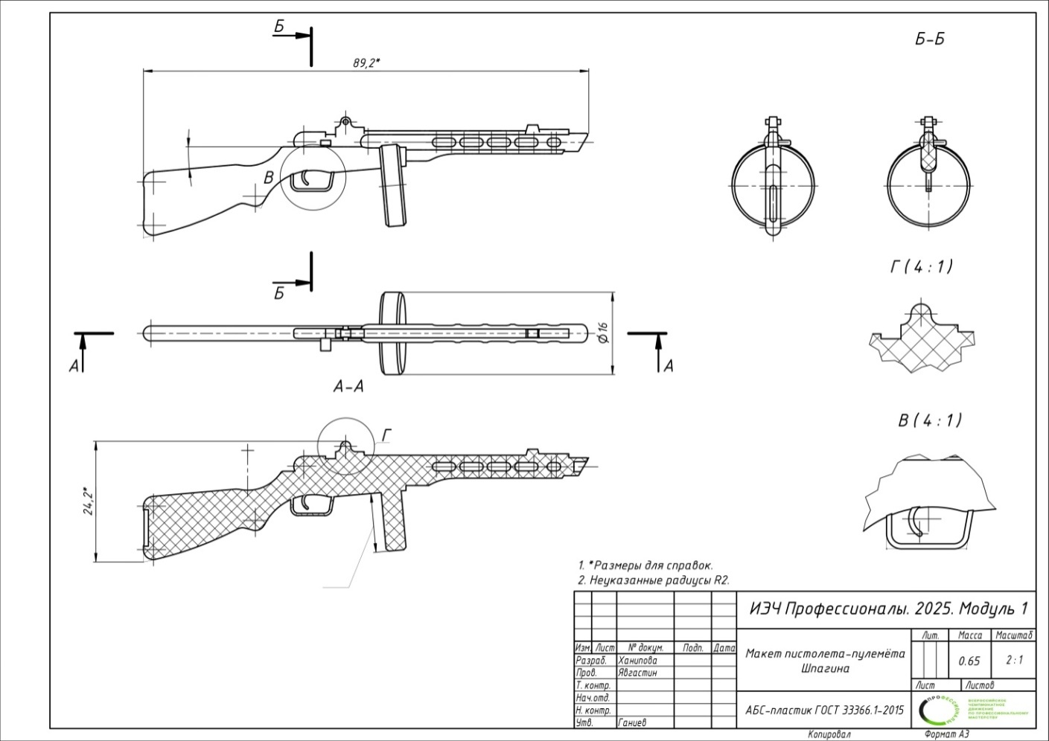

Рисунок 1 – Чертеж детали

(задание модуля А «Проектирование пресс-формы»)

После по 3-Д модели конкурсантам необходимо спроектировать пресс-форму в CAD-системе с использованием модуля «Проектирование пресс-формы». Пресс-форма должна быть исполнена для заданного количества деталей и содержать все необходимые конструктивные элементы.

После построения конкурсант оформляет все необходимые чертежи пресс-формы:

* сборочный чертеж (со спецификацией),
* чертеж вставки плиты матрицы,
* чертеж вставки плиты пуансона,
* чертеж плиты матрицы,
* чертеж плиты пуансона,
* чертеж опорной плиты пуансона,
* чертеж плиты толкателей,
* чертеж ползуна (при наличии),
* чертеж подъемника (при наличии).

Чертежи должны быть оформлены в соответствии с требованиями ГОСТ с указанием всех необходимых размеров, технических требований, допусков форм и расположения, выполнением необходимых разрезов.

Все чертежи должны быть сохранены в формате pdf, 3-Д модель пресс-формы – комплектом файлов.

**Модуль Б. Проектирование пресс-формы детали 2 (вариатив)**

*Время на выполнение модуля– 5 часов.*

**Задания:**

Конкурсанту на печатном носителе передается чертеж изделия из полимерного материала (рисунок 2, **Приложение №5**). Чертеж оформлен в соответствии с требованиями ГОСТ. По чертежу необходимо выполнить проектирование 3-Д модели детали в CAD-системе.

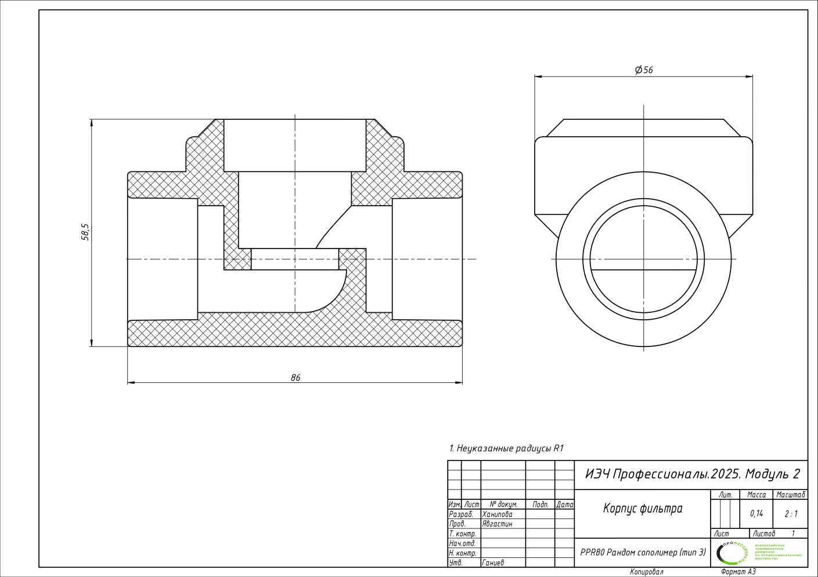

Рисунок 2 – Чертеж детали

(задание модуля Б «Проектирование пресс-формы»)

После по 3-Д модели конкурсантам необходимо спроектировать пресс-форму в CAD-системе с использованием модуля «Проектирование пресс-формы». Пресс-форма должна быть исполнена для заданного количества деталей и содержать все необходимые конструктивные элементы.

После построения конкурсант оформляет все необходимые чертежи пресс-формы:

* сборочный чертеж (со спецификацией),
* чертеж вставки плиты матрицы,
* чертеж вставки плиты пуансона,
* чертеж плиты матрицы,
* чертеж плиты пуансона,
* чертеж опорной плиты пуансона,
* чертеж плиты толкателей,
* чертеж ползуна (при наличии),
* чертеж подъемника (при наличии).

Чертежи должны быть оформлены в соответствии с требованиями ГОСТ с указанием всех необходимых размеров, технических требований, допусков форм и расположения, выполнением необходимых разрезов.

Все чертежи должны быть сохранены в формате pdf, 3-Д модель пресс-формы – комплектом файлов.

**Модуль В. Механическая обработка пресс-формы (инвариант)**

*Время на выполнение модуля– 4 часа (работа в CAD/CAM-системе – 1 час, механическая обработка на станке с ЧПУ – 3 часа).*

**Задания:**

В данном модуле конкурсантам предстоит выполнить механическую обработку формообразующих поверхностей плиты матрицы и плиты пуансона.

Первый час отводиться только на программирование в CAD/CAM-системе, конкурсанту разрешается подходить к рабочему месту с измерительным и режущим инструментом и производить измерения только режущих кромок. Сборка режущего инструмента, а также наладка оборудования и обработка на станке в первый час запрещена.

Конкурсанту на печатном носителе передается чертеж изделия из полимерного материала, для которого он должен выполнить проектирование формообразующих поверхностей пресс-формы в CAD-системе.

Перед началом обработки конкурсанты получают заготовки для изготовления пресс-формы. Регламентируются габаритные размеры и расположение отверстий для сборки пресс-формы, но выбор типа конструкции пресс-формы остается за конкурсантом. Конкурсантам необходимо будет учесть процент усадки полимерного материала при задании геометрических размеров формообразующих элементов.

Обрабатывающая программа для обработки на станке с ЧПУ создается в CAM-системе. На рисунке 3 (**Приложение №6**) представлен чертеж детали, для которой необходимо произвести обработку формообразующих элементов.

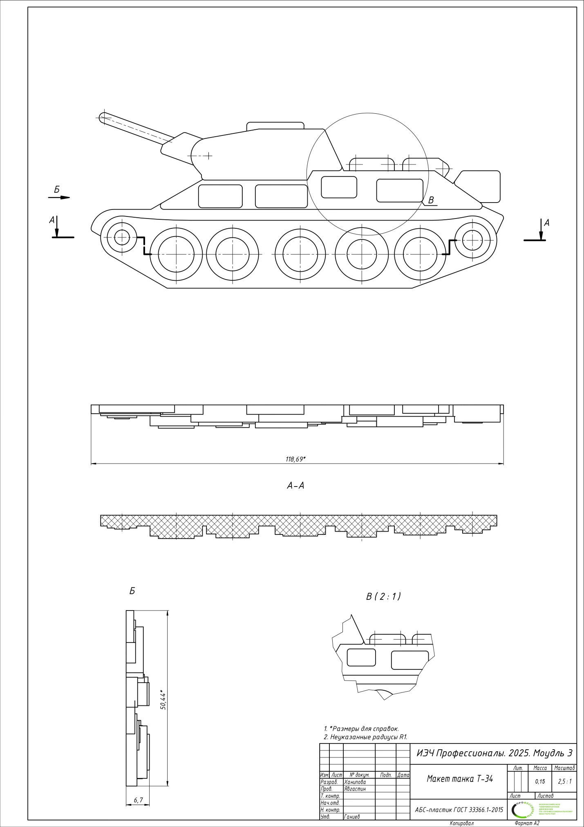

Рисунок 3 – Чертеж изделия

(задание модуля В «Механическая обработка пресс-формы»)

2. СПЕЦИАЛЬНЫЕ ПРАВИЛА КОМПЕТЕНЦИИ

Конкурсант и его эксперт-наставникв течение10 минутдо начала основного времени выступления могут совместно включить CAD/CAM-систему (без настройки), разложить измерительный и режущий инструмент на рабочем месте (конкурсной площадке).

В процессе выполнения модуля В «Механическая обработка пресс-формы» конкурсант может воспользоваться помощью технического администратора площадки, взяв 2 подсказки. С каждой использованной подсказкой конкурсант теряет баллы согласно критериям оценки. Подсказкой является ответ на конкретный вопрос в одной из областей:

* наладка – вопрос о сборке и установке оснастки и инструмента на станок;
* эксплуатация станка – вопрос об отдельно взятой операции, проводимой на станке;
* программирование – вопрос о переходе, операции или коде управляющей программы или программировании в CAD/CAM-системе.

В случае явной угрозы жизни и здоровью, а также при опасности столкновения и повреждения оборудования техническийадминистратор площадки может остановить работу конкурсанта. При этом конкурсант теряет баллы согласно соответствующему критерию оценки.

Всего возможны 2 подсказки и ошибки; после третьего вмешательства (ошибка/подсказка) конкурсант досрочно прекращает выступление.

2.1. ЛИЧНЫЙ ИНСТРУМЕНТ КОНКУРСАНТА

Список материалов, оборудования и инструментов, которые конкурсант может привезти с собой на соревнование, является неопределенным, т.е. конкурсант может привезти оборудование по списку, кроме запрещенного.

В состав личного инструмента конкурсанта по компетенции «Проектирование и изготовление пресс-форм» входят:

1) Спецодежда (брюки и куртка) и спецобувь (ботинки с металлическими вставками) – обязательное наличие;

2) Средства индивидуальной защиты (очки защитные, перчатки) – обязательное наличие;

3) Заготовка для пробной обработки;

4) Режущий инструмент для пробной обработки;

5) Универсальные измерительные инструменты:

* штангенциркуль цифровой 0-150 мм,
* штангенглубиномер 0-150 мм,
* набор цифровых микрометров 0-150 мм,
* набор цифровых микрометров зубомерных 0-100 мм,
* глубиномер микрометрический 0-150 мм,
* набор параллельных концевых мер, класс точности 1,
* прецизионный индикатор часового типа 1/58 мм,
* гидравлический магнитный измерительный штатив (с опорой) 260 мм.

2.2.МАТЕРИАЛЫ, ОБОРУДОВАНИЕ И ИНСТРУМЕНТЫ, ЗАПРЕЩЕННЫЕ НА ПЛОЩАДКЕ

Вводятся ограничения на следующие технологические материалы и оборудование для компетенции:

*Таблица №4*

|  |  |
| --- | --- |
| Наименование | Особенности |
| USB накопители, карты памяти | * Конкурсантам разрешено использовать карты памяти, предоставляемые Организатором соревнований. Никакие другие карты памяти не должны быть вставлены в компьютеры Конкурсантов; * Карты памяти или любые другие портативные запоминающие устройства не могут быть вынесены за пределы рабочей площадки; * Карты памяти или другие портативные запоминающие устройства должны быть сдаваться Главному эксперту в конце каждого дня для безопасного хранения. |
| Личные ноутбуки, планшеты и мобильные телефоны | * Конкурсанты не могут использовать персональные ноутбуки, планшеты или мобильные телефоны на территории площадки. |
| Личные фото- и видеоустройства | * Конкурсантам разрешено использовать личные фото- и видеоустройства на площадке только по завершении конкурса; * Экспертам разрешено использовать личные фото- и видеоустройства на площадке только по согласованию с Главным экспертом. |
| Шаблоны, заготовки, и т.п. | * Конкурсантам не разрешается вносить заготовки на площадку. * Конкурсанту будет предоставлена заготовка единого образца и только для производственного модуля. |
| Чертежи, запись информация | * Конкурсантам во время выполнения задания не разрешается использовать справочные материалы и дополнительную литературу, кроме каталогов и таблиц, предоставляемых организаторами; * Конкурсант может иметь при себе не более 1 листа А4, собственноручно заполненного вручную с двух сторон. |

3. Приложения

Приложение 1.Инструкция по заполнению матрицы конкурсного задания.

Приложение 2.Матрица конкурсного задания.

Приложение 3.Инструкция по охране труда.

Приложение 4. Чертеж-задание модуля А «Проектирование пресс-формы».

Приложение 5. Чертеж-задание модуляБ «Проектирование пресс-формы».

Приложение 6. Чертеж-задание модуляВ «Механическая обработка пресс-формы».